от 9 июня 2025 г. № 18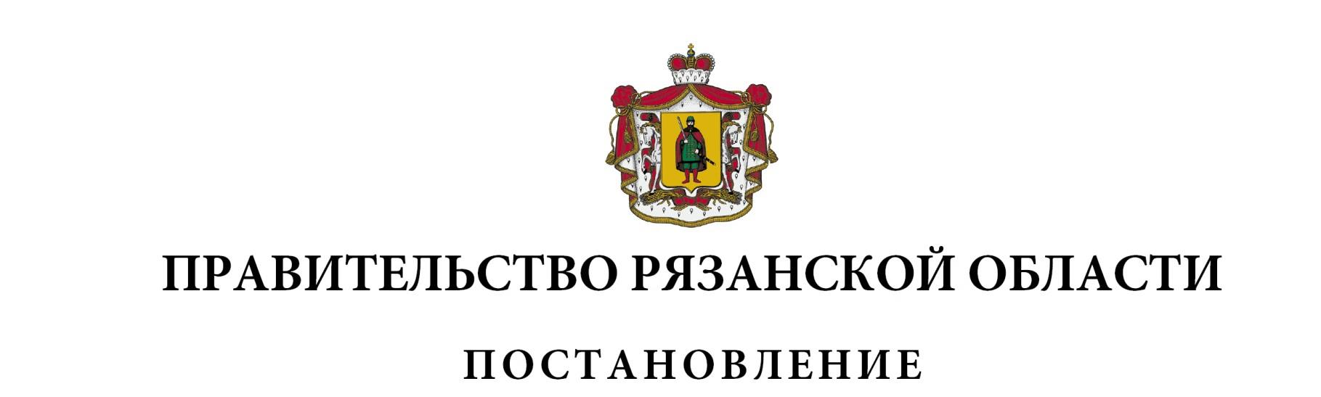5

|  |  |
| --- | --- |
| О внесении изменений в постановление Правительства  Рязанской области от 30 июня 2023 г. № 253 «Об утверждении региональной программы Рязанской области «Модернизация  систем коммунальной инфраструктуры на 2023-2027 годы»  (в редакции постановлений Правительства Рязанской области  от 21.11.2023 № 430, от 13.08.2024 № 257, от 12.11.2024 № 368) | |
| Правительство Рязанской области ПОСТАНОВЛЯЕТ:  Внести в [приложение](https://login.consultant.ru/link/?req=doc&base=RLAW073&n=419228&dst=147798) к постановлению Правительства Рязанской области от 30 июня 2023 г. № 253 «Об утверждении региональной программы Рязанской области «Модернизация систем коммунальной инфраструктуры на 2023-2027 годы» следующие изменения:  в графе 8 таблицы «План реализации региональной программы по модернизации систем коммунальной инфраструктуры Рязанской области» приложения № 5 к региональной программе Рязанской области «Модернизация систем коммунальной инфраструктуры на 2023-2027 годы»:  в строке 1 цифры «25.12.2024» заменить цифрами «30.06.2024»;  в строке 2 цифры «25.12.2023» заменить цифрами «05.10.2023»;  в строке 3 цифры «25.12.2023» заменить цифрами «24.10.2023»;  в строке 4 цифры «25.12.2023» заменить цифрами «10.10.2023»;  в строке 5 цифры «25.12.2023» заменить цифрами «21.11.2023»;  в строке 6 цифры «25.12.2023» заменить цифрами «06.10.2023»;  в строке 7 цифры «25.12.2023» заменить цифрами «01.10.2023»;  в строке 8 цифры «25.12.2023» заменить цифрами «13.11.2023»;  в строке 9 цифры «25.12.2023» заменить цифрами «26.10.2023»;  в строке 10 цифры «25.12.2023» заменить цифрами «24.10.2023». | |
| Губернатор Рязанской области | П.В. Малков |